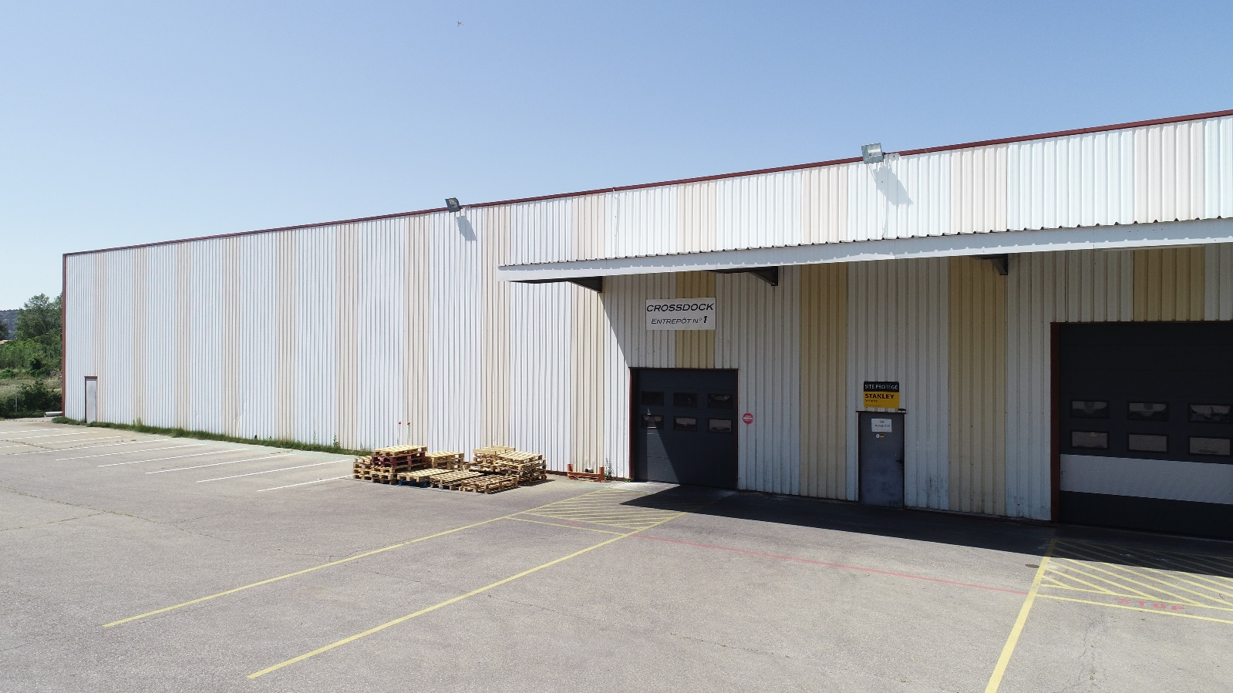

**Mode d’emploi**

RHOULAM Mehdi

06.35.59.11.88

Mehdi.rhoulam@epitech.eu

Promotion 2022

Epitech Marseille

# Contents

Contents 2

Lettre de voiture entrée 3

Liste des LVE : 3

1 : Redirection 3

2 : Supression 3

3 : Création 3

4 : Données 4

# Lettre de voiture entrée

## Liste des LVE :

4

2

3

1

## 1 : Redirection

Ce button fait appel à un évènement « click » de javascript, il va faire une redirection

Vers l’url Django « lvemodify » donc en html « lettrevoitureentree/modify ».

## 2 : Supression

Ce button fait appel à un évènement « click » de javascript, il va faire appel à une url

Ajax Vers l’url en html « lve/modify/deletebl/ ».

## 3 : Création

Ce button fait appel à un évènement « click » de javascript, il va faire une redirection vers

L’url Django « lveadd » en html « lettrevoitureentree/add ».

## 4 : Données

Toutes les données ici, viennent de la table « LettreVoitureEntree ».

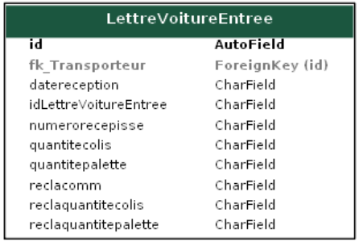

# Template Lettre Voiture entrée

## 3 -

## - 1

## 2 -

## 4 -

Image.1

**Image**

## Images –

Utilisation d’un form pour envoyer 2 images et les stocker dans les entrées « fichier » et « photo » dans la table lettre voiture entrée, ils sont stockés dans le dossier « media_lve » dans le media racine et non le « static » le static sert aux fichier type css ou javascript, mais pour le stockage via la base de donnée le faire via le « media root » est bien plus logique.

### Image.1

Ce formulaire a pour « cible » l’url « upload_lvef » qui fait appel à la fonction « upload_lvef » dans « lettrevoitureentreemodify », il va se charger d’enregistrer les deux nouvelles images, stocké, il va supprimer effacer la dernière sélection faite s’il y avait déjà des enregistrements de fait.

## 1 -

Ici on a toutes les données pour la lettre de voiture entree que l’on crée, dans la zone de texte identifiant, on a une variable qui s’incrémente à chaque création (automatique),

Le bouton « save » envoi une requête à « lve/modify/deletebl/ » qui renvoi vers la fonction « deletebl » dans la class « lettrevoitureentreemodifiy »

## 2 -

Button qui fait appel à la fonction « createbl » via l’url html « /lve/modify/createbl/ »

Située dans la class « lettrevoitureentreemodify »,

Elle a pour mission de crée des bons de livraison entree, on utilise la variable « identifiant »

Pour crée un bon de livraison entrée avec le fk_LettreVoitureEntree qui sera égale a « identifiant »,

Comme ça on a un bl qui va être lié à notre lv.

## 3 -

Redirection vers l’url Django « bonLivraisonEntreemodif » ou en html « bonLivraisonentree/modify/ » ça va être la page de rendu du bl qui aura été créé via cet lv.

## 4 -

Ce bouton qui se lance via un « click » va faire appel a la fonction « deletebl » se trouvant dans la class « lettrevoitureentreemodify » via l’url html « lve/modify/deletebl/ »

Il va supprimer le bon de livraison entree lié à la lettre dans laquelle on se trouve, via un attribut « id » dans les attributs du bouton, qui va me servir à le retrouver dans les bons de livraison entrée

# Bon Livraison Entree

-> 7

-> 6

--> 3

4 ->>

1 ->

2

5 ->

1 ->

8 ->

6 -

A

D

C

B

## A :

Appelle la fonction « left » dans « bonLivraisonentreemodify » via l’url « left_ble/ »

## B :

## C :

## D :

## 1 :

## 2 :

## 3 :

## 4 :

## 5 :

## 6 :

## 7 :

## 8 :